
SLOVENSKÁ ASOCIÁCIA CAMPINGU A CARAVANINGU
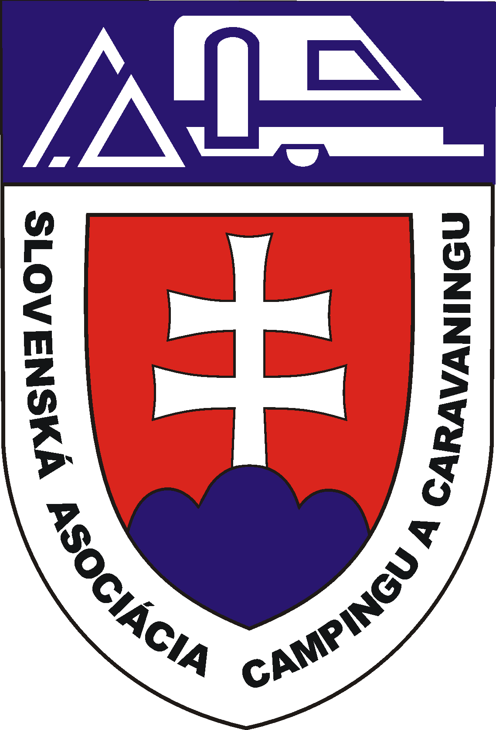

SÍDLO A POŠTOVÁ ADRESA:
Mládežnícka 2481/35,
017 01 Pov. Bystrica, Slovenská republika
tel.: 00421-42-432 65 67, e-mail: sacc@caravaning.sk,
sekretariát: e-mail: sekretariat@caravaning.sk
fax: 00421-42-432 68 84

P O Z V Á N K A

Pozývame Vás na 11. seminár „SLOVENSKÝ KEMPING A KARAVANING“,
konaný dňa 1.12.2017v hoteli BORINKA v areáli termálneho komplexu v Podhájskej. ( www.obecpodhajska.sk )

Odborný garant: Ing. Jaroslav Mišura, prezident Slovenskej asociácie campingu a caravaningu
Organizační garanti: Ing. Ján Ducko - viceprezident SACC pre kemping,
Emil Hajoš - viceprezident SACC pre karavaning,

PROGRAM: 08:00 - Prezentácia účastníkov
9:00 – Začiatok dopoludňajšieho bloku prednášok

1. Privítanie, oboznámenie s programom a predstavenie účastníkov. Ing. Jaroslav Mišura, prezident SACC

2. 9.05 hod. Úvodné slovo k stratégii rozvoja v cestovnom ruchu a jeho potrebám v SR.
Ing. Ivana Vala Magátová, generálna riaditeľka sekcie CR Ministerstva DV SR

3. 09.30 hod. Možnosti registrácie v sieti kempingov FICC a DCC
Ing. Ján Ducko, viceprezident SACC

4. 09.50 hod Skúsenosti a možnosti spolupráce v oblasti rozvoja cykloturistiky na Slovensku.
Ing. Peter Klučka, národný koordinátor pre implementáciu Cyklostratégie, MDV SR

5. 10.10 hod. Tvorba produktov cestovného ruchu a skúsenosti z práce KOCR.
Ing. Iveta Chabadová, výkonná riaditeľka KOCR Žilinský turistický kraj

6. 10.30 hod Prechod z terajšej právnej úpravy ochrany dát na novú smernicu komisie EU GDPR
Ing. Tomáš Dopirák, osobnýudaj.sk s.r.o.

6. 11.00 hod. Diskusia k predneseným témam.

7. 12.00 hod. Obedňajšia prestávka

8. 13.00 hod. Vyhodnotenie kempingu roka 2017 a odporúčania kempingových komisárov na
zlepšenie prevádzky kempingov. Ing. Ján Ducko, viceprezident SACC

9. 13.15 hod. Prezentácia moderných zariadení pre kempingy, distribúcia vody a elektriny
Andrej Štefánek, AZP Brno, www.azp.cz

10. 13.55 hod. Záverečné zhodnotenie seminára. Ing. Jaroslav Mišura, prezident SACC

- 2 -

PRIHLÁŠKA – NÁVRATKA
Prihlasujeme na seminár tieto osoby (meno, priezvisko, názov kempingu, klubu)

1..................................................................................................................................................

2..................................................................................................................................................

Prosíme zaslať e-mailom / sacc@caravaning.sk /, faxom + 421 42 432 68 84, najneskôr do
20.11.2017

Organizačné pokyny:
Miesto konania: Hoteli BORINKA sa nachádza v Podhájskej v areáli termálneho komplexu
cca 10 km od Šurian smerom na Levice.

PRE JEDNÉHO ZÁSTUPCU ČLENA SACC a HOSTÍ ZDARMA.
( vrátane voľného vstupu do bazénu.)
Vložné pre nečlenov SACC je 20€, a ďalších zástupcov členov SACC je 15 € za osobu
(v cene je zahrnutý obed a voľný vstup do bazénu)
Úhrada pri prezentácii na mieste.

Možnosť ubytovania: vo vlastnom karavane v 4* kempingu Svätý Urban ( zľavnené) , alebo
v množstve zariadení v obci, a blízkom okolí. (http://www.obecpodhajska.sk/?menu=003,
upozornenie areál kempingu v prípade nepriaznivého počasie bude bez vody, dá sa použiť vybavenie
v hoteli Borinka.
(www.podhajska.sk)
Bližšie informácie:
Jana Balcarová (042/432 68 84, 0904/122 781), Ing. Jaroslav Mišura(0905/ 628 584),

Tešíme sa na Vašu účasť.

Ing. Jaroslav Mišura
prezident SACC

